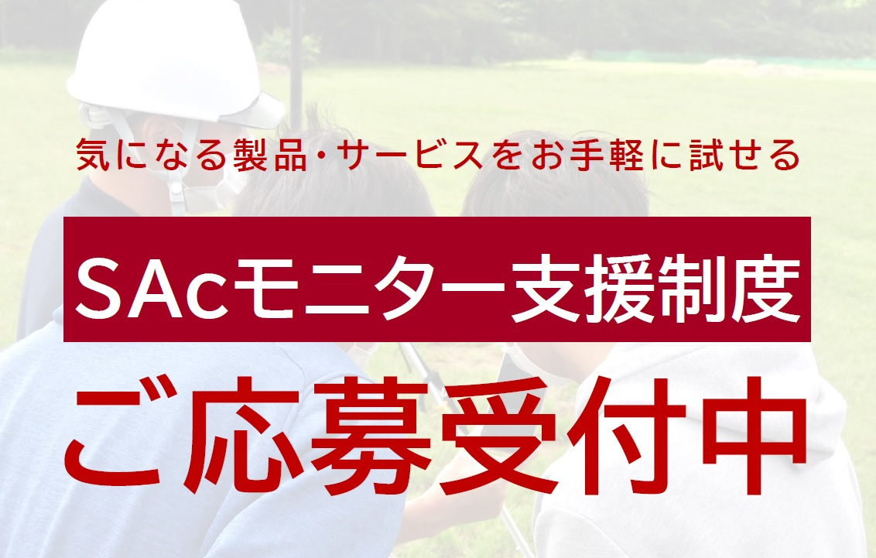

SAc会員間の有益なつながりを後押しするのが「SAcモニター支援制度」です。

本制度は、一般会員の皆さまに正会員・賛助会員が提供する製品やサービスのモニターになっていただくことを条件に、使用に係る経費をSAcが助成することによって、無償でご使用いただけるというものです。

本制度の利用を希望される方は内容をご確認の上、期日までにお申し込みください。

**募集対象**

SAcの一般会員で、モニターとしてアンケートやレビューにご協力いただける方に限ります。

現在、非会員の生産者につきましては一般会員としてご入会後に申込可能です。

**募集枠**

予算に達し次第終了とさせて頂きます。

**実施の流れ**

1. 応募

締め切り：**令和７年５月２０日**

※二次募集につきましてはご応募状況によって判断いたします

② 審査・採択

応募期間終了後、SAc理事会の協議により決定いたします。

採択されました方には随時ご連絡いたします。

③ 製品・サービスの使用開始

④ アンケート・レビュー

成果や感想などの聞き取りにご協力いただきます。データは SAc WEBにて公開させていただくことがあります。

**応募可能な製品・サービス**

SAcモニター支援制度の対象となる製品・サービスにつきましては、別紙をご参照ください。

対象製品・サービスは更新される場合がございますので、本共同体の公式サイト「SAc WEB」をご確認ください。下記の申請書をご記入のうえ、事務局までご提出ください。

申請書の項目は必ず全てご記入ください。内容に不備がある場合、申請を受理出来ないこともございますのでご注意ください。

|  |  |
| --- | --- |
| モニター支援制度申請書 | |
| 記入日 | 令和７年　　　月　　　日 |
| ふりがな |  |
| ご氏名 | ※法人名や農場名がお有りの場合は、あわせてご記入をお願いします |
| ご住所 | 〒 |
| 年齢 | □２０代　　□３０代　　□４０代　　□５０代　　□６０代以上 |
| 電話番号 |  |
| FAX番号 |  |
| ﾒｰﾙｱﾄﾞﾚｽ |  |
| 使用を希望する  製品・サービスの名称 |  |
| 希望する使用量(台数) |  |
| 作付概況 | (例：水稲20ha、小麦10ha、大豆10ha) |

申請書提出先・お問合せ先

　 スマート農業共同体事務局　宛

　 ▶FAX送付先　011-801-2183

　 ▶ﾒｰﾙ送信先 sac-work@sun-green.co.jp

提出期限

　締め切り：**令和７年５月２０日**

SAc WEB

詳細は、本共同体の公式サイト「SAc WEB」をご確認ください。

近日中に情報更新予定です。